广西
河池市环江毛南族自治县财政局
2023年度部门决算

2024年12月

目 录

第一部分：广西河池市环江毛南族自治县财政局概况
一、本部门职责
二、机构设置情况
第二部分：广西河池市环江毛南族自治县财政局2023年度部门决算报表
表一：收入支出决算总表
表二：收入决算表
表三：支出决算表
表四：财政拨款收入支出决算总表
表五：一般公共预算财政拨款支出决算表
表六：一般公共预算财政拨款基本支出决算明细表
表七：政府性基金预算财政拨款收入支出决算表
表八：国有资本经营预算财政拨款支出决算表
表九：财政拨款安排的“三公”经费支出决算表
第三部分：广西河池市环江毛南族自治县财政局2023年度部门决算情况说明
一、2023 年度收入支出决算总体情况。
二、2023 年度一般公共预算财政拨款支出决算情况。
三、2023年度一般公共预算财政拨款基本支出决算情况说明。
四、2023 年度政府性基金支出决算情况。
五、2023年度国有资本经营预算支出决算情况
六、财政拨款安排的“三公”经费支出决算情况说明。
七、其他重要事项情况说明。
八、预算绩效管理工作开展情况。
第四部分：名词解释

第一部分：广西河池市环江毛南族自治县财政局概况
一、本部门职责
（一）贯彻国家财政的方针政策及其他有关政策；拟订财政发展规划、政策和改革方案并组织实施，拟订财政分配政策，参与制定各项宏观经济政策，提出运用财政政策实施宏观调控的建议。
（二）起草财政、预算、财务、会计、资产评估管理等规范性文件。
（三）承担全县各项财政收支管理的责任；负责编制年度县本级预决算草案并组织执行；受自治县人民政府委托，向自治县人民代表大会报告全县和县本级预算执行情况及预算草案，向自治县人大常委会报告县本级决算和预算调整方案；组织制订经费开支标准、定额，负责审核批复县本级部门（单位）的年度预决算。督促部门做好预决算公开。
（四）按分工负责政府非税收入管理。负责政府性基金管理，按规定管理行政事业性收费。编制政府性基金预决算草案；管理财政票据，负责彩票市场监管。
（五）组织制定国库管理制度，按规定开展国库现金管理工作。负责制定政府采购制度并监督管理。
（六）负责制定行政事业单位国有资产管理规章制度，管理县本级行政事业单位国有资产，负责行政事业单位和社会团体的非贸易外汇管理。负责此次机构改革期间小车定编工作。
（七）编制国有资本经营预决算草案，制定国有资本经营预算的制度和办法，负责县本级企业国有资本收益收支管理，组织实施企业财务制度，按规定管理地方金融类企业国有资产，参与拟订企业国有资产管理相关制度。
（八）负责管理自治县政府性投资项目资金，参与拟订自治县基本建设投资的有关政策。负责有关政策性补贴和专项储备资金财政管理工作。
（九）负责社会保险基金财政管理工作，拟订社会保障资金（基金）的财务管理制度和办法，编制社会保障预决算草案。
（十）拟订地方政府性债务管理制度和政策，防范财政风险。管理全县政府外债。
（十一）负责管理全县会计、资产评估工作，监督和规范会计行为，组织实施国家统一的会计制度。
（十二）监督检查财税法规、政策的执行情况，反映财政收支管理中的重大问题。
（十三）贯彻执行国家和自治区有关金融工作的方针、政策和法律、法规，会同有关部门拟订全县金融支持经济社会发展的政策措施和全县金融业发展规划或计划并组织实施;承担全县金融工作及金融工作议事协调机制的具体工作;负责组织实施自治县人民政府对地方金融机构的管理。
（十四）完成自治县党委、自治县人民政府交办的其他事项。
(十五)加强的职责
1.深化财税体制改革。完善预算管理制度，加快建立全面规范、公开透明的现代预算制度。完善自治县和乡（镇）政府间财政关系，建立事权和支出责任相适应的制度。健全预算绩效管理机制，逐步将预算绩效管理范围覆盖各级预算单位和所有财政资金。
2.防范化解政府性债务风险。健全防范化解政府性债务风险的制度体系，规范政府举债行为，坚决遏制隐性债务增量。强化属地风险处置责任，全面监测全县债务规模和分析风险状况，着力防控隐性债务风险，牢牢守住不发生系统性风险的底线。
二、机构设置情况

根据职责，设16个职能股室，具体为：办公室（行政审批室）、农村财政财务管理股、债务管理股、综合股（法规监督检查股）、工交股（行政事业单位国有资产管理股）、政府采购监督管理股、农业股、人事教育股、经济建设股、金融股、预算股(预算绩效管理股)、国库股、会计管理股、社会保障股、教科文股、行政政法股。
二层单位有5个，具体单位为：财政预算绩效管理评价中心、财政国库集中支付中心、财政投资评审中心、财政稽查中心和金融工作中心。

第二部分：广西河池市环江毛南族自治县财政局2023年度部门决算报表

表一：收入支出决算总表
收入支出决算总表

公开01表
部门：广西河池市环江毛南族自治县财政局 金额单位：万元

表二：收入决算表

收入决算表

公开02表
部门：广西河池市环江毛南族自治县财政局 金额单位：万元

表三：支出决算表
支出决算表

公开03表
部门：广西河池市环江毛南族自治县财政局 金额单位：万元

表四：财政拨款收入支出决算总表

财政拨款收入支出决算总表

公开04表
部门：广西河池市环江毛南族自治县财政局 金额单位：万元

表五：一般公共预算财政拨款支出决算表
一般公共预算财政拨款支出决算表

公开05表
部门：广西河池市环江毛南族自治县财政局 金额单位：万元

表六：一般公共预算财政拨款基本支出决算表
一般公共预算财政拨款基本支出决算明细表

公开06表
部门：广西河池市环江毛南族自治县财政局 金额单位：万元

表七：政府性基金预算财政拨款收入支出决算表
政府性基金预算财政拨款收入支出决算表

公开07表
部门：广西河池市环江毛南族自治县财政局 金额单位：万元
本部门2023年度没有政府性基金预算财政拨款收入，也没有政府性基金预算财政拨款安排的支出，故本表无数据。

表八：国有资本经营预算财政拨款支出决算表

国有资本经营预算财政拨款支出决算表

公开08表
部门：广西河池市环江毛南族自治县财政局 金额单位：万元
本部门2023年度没有国有资本经营预算财政拨款收入，也没有国有资本经营预算财政拨款安排的支出，故本表无数据。

表九：财政拨款“三公”经费支出决算表

财政拨款“三公”经费支出决算表

公开09表
部门：广西河池市环江毛南族自治县财政局 金额单位：万元

第三部分：广西河池市环江毛南族自治县财政局2023年度部门决算情况说明
一、2023年度收入支出决算总体情况
（一）本部门2023年度总收入3028.18万元，其中本年收入3027.28万元，较2022年度决算数减少3862.81万元，下降56.06%。收入具体情况如下。
1.一般公共预算财政拨款收入3025.04万元，为环江毛南族自治县本级财政当年拨付的资金。较2022年度决算数减少3857.59万元，下降56.05%。
2.政府性基金预算财政拨款收入0万元，为环江毛南族自治县本级财政当年拨付的资金。较2022年度决算数增加0元，增长0%，主要原因是本部门2023年度没有政府性基金预算财政拨款收入，故本年度收入无数据。
3.国有资本经营预算财政拨款收入0万元，为为环江毛南族自治县本级财政当年拨付的资金。较2022年度决算数增加0万元，增长0%，主要原因是本部门2023年度没有国有资本经营预算财政拨款收入，故本年度收入无数据。
4.事业收入0万元，为事业单位开展业务活动取得的收入。较2022年度决算数增加0万元，增长0 %，主要原因是本部门2023年度没有事业收入，故本年度收入无数据。
5.经营收入0万元，为事业单位在业务活动之外开展非独立核算经营活动取得的收入。较2022年度决算数增加0万元，增长0%，主要原因是本部门2023年度没有经营收入，故本年度收入无数据。
6.其他收入2.23万元，为预算单位在“财政拨款收入”
“事业收入”“经营收入”之外取得的收入。较2022年度决算数减少6.43万元，下降74.25%，主要原因是：本部门2023年度其他收入为代缴代收大院内住户水电费款项和废品处置收入。
7.使用非财政拨款结余（含专用结余）0万元，主要是所属事业单位在当年的“财政拨款收入”“事业收入”“经营收入”及“其他收入”不能保证其支出的情况下，使用以前年度积累的非财政拨款结余、专用结余弥补本年度收支缺口的资金。较2022年度决算数增加0万元，增长0%，主要原因是本部门2023年度没有使用非财政拨款结余，故本年度此项收入无数据。
8.上年结转和结余0.91万元，为以前年度支出预算因客观条件变化未执行完毕、结转到本年度按有关规定继续使用的资金。较2022年度决算数增加0.91万元，增长100%，主要原因是本部门2022年度没有上年结转和结余。

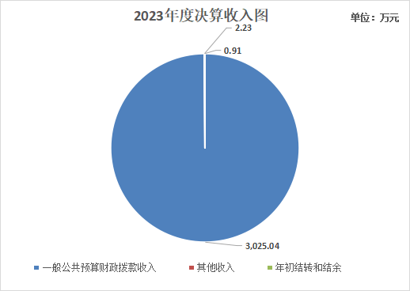
（二）本部门2023年度总支出3028.18万元，其中本年支出3028.18万元, 较2022年度决算数减少3862.81万元，下降56.06%。支出具体情况如下：
1.一般公共服务支出（201类）1315.76万元：主要用于机关日常运转发生的基本支出和项目支出。如根据国家规定的基本工资和津补贴标准等安排的人员经费支出，确保机关正常运转的办公费、印刷费、水电费、培训费、差旅费、会议费以及日常公用经费支出和财政委托业务支出等。较2022年度决算数减少122.15万元，下降8.49%，主要原因是2022年度预算项目““五位一体”农村信用系统建设业务费、财政国库业务费、预算改革业务费”列支一般公共服务支出。
2.科学技术支出188.97万元：主要用于“五位一体”农村信用系统建设业务费、财政国库业务费、预算改革业务费。较2022年度决算数增加188.97万元，增长100%，主要原因是2022年度预算项目““五位一体”农村信用系统建设业务费、财政国库业务费、预算改革业务费”列支一般公共服务支出。
3.文化旅游体育与传媒支出（207类）4.83万元：主要用于河池市红歌大赛参赛经费。较2022年度决算数增加4.83万元，增长100%，主要原因是2022年无该项目支出。
4.社会保障和就业支出（208类）106.25万元：主要用于职工基本养老保险缴费、医疗保险和其他社会保障缴费。较2022年度决算数增加2.9万元，增长2.8%，本部门2023年职工人数申报基数调整增加。
5.农林水支出（213类）1105.71万元：主要用于全县脱贫攻坚成果与乡村振兴有效衔接项目建设，农村综合改革美丽乡村建设和革命老区项目建设。较2022年度决算数减少3920.3万元。
6.住房保障支出（221类）79.63万元：主要用于职工住房公积金缴费。较2022年度决算数增加1.92万元，增长2.47%，主要原因是本部门2023年职工人数申报基数调整增加。
7.其他支出（229类）227.03万元：主要用于职工年度绩效考评奖励性补贴。较2022年度决算数减少17.48万元，下降7.15%，主要原因是本部门2023年度严格奖励性补贴审核标准，按照全县奖励性补贴发放安排兑现职工福利发放。
8.结余分配0万元，为事业单位按规定提取的专用结余、缴纳所得税和转入非财政拨款结余等。较2022年度决算数增加0万元，增长0%，主要原因是本部门2023年度没有事业收入，故没有专用结余等。
9.年末结转和结余0万元，为本年度或以前年度预算安排、因客观条件发生变化无法按原计划实施，需要延迟到以后年度按有关规定继续使用的资金。较2022年度决算数减少0.91万元，增下降100%，主要原因是本部门2023年度没有年末结转和结余，故本年度无此项数据。

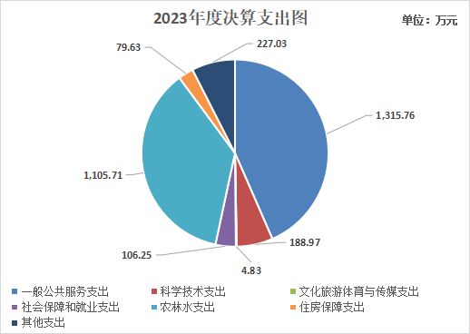
二、2023年度一般公共预算财政拨款支出决算情况
广西河池市环江毛南族自治县财政局2023年度一般公共预算财政拨款支出3025.04万元，较2022年度决算数减少3857.29万元，下降56.05%。其中：基本支出1038.05万元，项目支出1987万元。
广西河池市环江毛南族自治县财政局2023年度一般公共预算财政拨款支出年初预算为4176.01万元，支出决算为3025.04万元，完成年初预算的72.44%。
（一）一般公共服务支出（类）年初预算为1312.62万元，支出决算为1312.62万元，完成年初预算的100%。
支出具体情况如下：

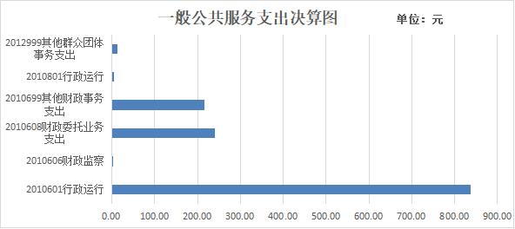
（二）科学技术支出年初预算为188.97万元，支出决算为188.97万元，完成年初预算的100%。
支出具体情况如下：

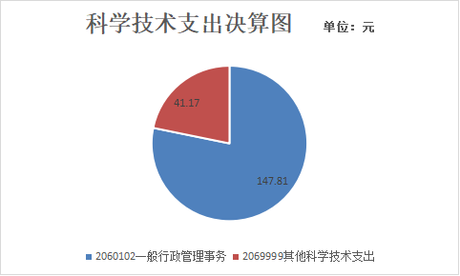
（三）文化旅游体育与传媒支出年初预算为4.83万元，支出决算为4.83万元，完成年初预算的100%。
支出具体情况如下：

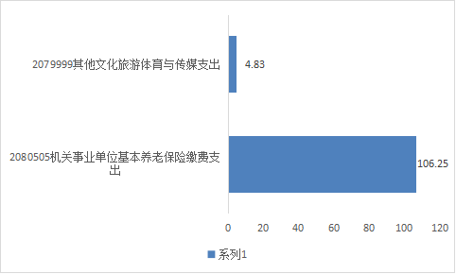
（四）社会保障和就业支出年初预算为106.25万元，支出决算为106.25万元，完成年初预算的100%。
支出具体情况如下：
（五）农林水支出年初预算为2256.68万元，支出决算为1105.71万元，完成年初预算的49%。预决算存有差异原因是：两个工程项目到年底动工，未形成支出预算指标结转到下年度。
支出具体情况如下：

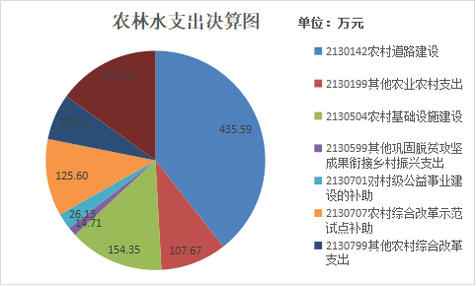
（六）住房保障支出年初预算为79.63万元，支出决算为79.63万元，完成年初预算的100%。
支出具体情况如下：

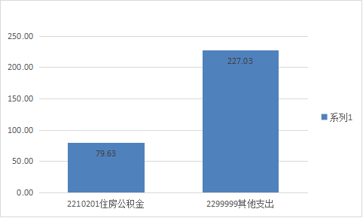
（七）其他支出年初预算为227.03万元，支出决算为227.03万元，完成年初预算的100%。
支出具体情况如下：

三、2023年度一般公共预算财政拨款基本支出决算情况说明
2023年度一般公共预算财政拨款基本支出1038.05万元，其中：人员经费支出945.16万元，公用经费支出92.89万元，支出具体情况如下：
- 工资福利支出864.4万元，完成年初预算的100 %。支出具体情况：30101基本工资275.28万元，30102津贴补贴176.09万元，30103奖金158.89万元，30107绩效工资6.51万元，30108机关事业单位基本养老保险缴费109.99万元，30110职工基本医疗保险缴费37.85万元，30112其他社会保障缴费1.13万元，30113住房公积金80.76万元，30199其他工资福利支出17.9万元。
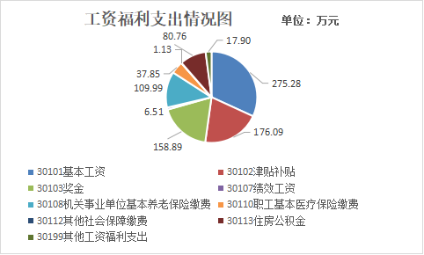

- 对个人和家庭的补助80.76万元，完成年初预算的100%。

支出具体情况：30301离休费7.53万元，30304抚恤金23.03万元，30305生活补助50.18万元，30399其他对个人和家庭的补助0.09万元。
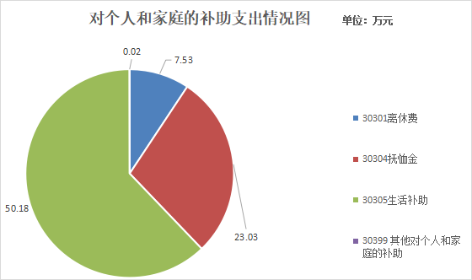
- 商品和服务支出92.89万元，完成年初预算的100%。
支出具体情况：30205水费0.36万元，30206电费7.68万元，30207邮电费19.64万元，30228工会经费13.03万元，30239其他交通费用52.02万元，30299其他商品和服务支出0.15万元。

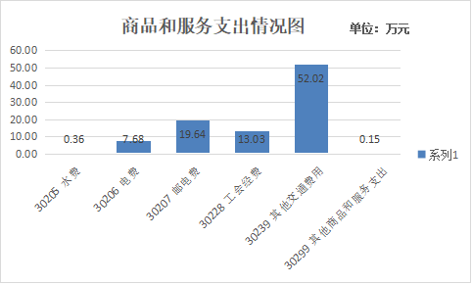
- 债务利息及费用支出0.00万元，完成年初预算的0%，主要原因是：本部门2022年没有债务利息及费用支出，故无数据。
- 资本性支出0.00万元，完成年初预算的0%，主要原因是：本部门2022年没有资本性支出，故无数据。
- 其他支出0.00万元，完成年初预算的0%，主要原因是：本部门2022年没有其他支出，故无数据。
四、2023年度政府性基金支出决算情况
广西河池市环江毛南族自治县财政局2023年度政府性基金支出0.00万元，较2022年度决算数增加0.00万元，增长0%其中：基本支出0.00万元，项目支出0.00万元。
广西河池市环江毛南族自治县财政局2023年度政府性基金支出年初预算为0.00万元，支出决算为0.00万元，完成年初预算的0%。
广西河池市环江毛南族自治县财政局没有政府性基金收入，也没有政府性基金收入安排的支出。
五、2023年度国有资本经营预算支出决算情况
广西河池市环江毛南族自治县财政局2023年度国有资本经营预算支出0.00万元。其中：基本支出0.00万元，项目支出0.00万元。
广西河池市环江毛南族自治县财政局2023年度国有资本经营预算支出年初预算为0.00万元，支出决算为0.00万元，完成年初预算的0%。
广西河池市环江毛南族自治县财政局没有国有资本经营预算收入，也没有国有资本经营预算收入。
六、财政拨款安排的“三公”经费支出决算情况说明
2023年预算财政拨款安排的“三公”经费支出3.55万元，完成年初预算的88.75%，比上年减少1.45万元，其中：因公出国（境）费支出决算0.00万元，公务用车购置及运行费支出决算0.00万元，公务接待费支出决算3.55万元。
具体情况如下：
（一）因公出国（境）费支出0.00万元，完成年初预算的0%，比上年增加0.00 万元。
（二）公务用车购置及运行维护费0.00万元。其中：公务用车购置支出0.00万元，完成年初预算的0%，比上年增加0.00 万元。
公务用车运行维护支出0.00万元，完成年初预算的0%，比上年增加0.00万元。2023年，广西河池市环江毛南族自治县财政局及7个所属单位开支财政拨款的公务用车保有量为0辆，全年运行费支出0.00万元。
（三）公务接待费支出3.55万元，完成年初预算的88.75%， 比上年减少1.45万元。
七、其他重要事项情况说明
（一）机关运行经费支出情况说明。
- 本部门2023年度机关运行经费支出92.89万元，比年初预算数增加4.03万元，增长4.54 %，比上年决算数增加54万元元，增长138.85%。主要原因是：2022年“其他交通费用”即公务交通补贴指标实际发放时列支工资福利支出项目。
（二）政府采购支出情况说明。本部门2023年度政府采购支出总额1297.65万元，其中：政府采购货物支出41.17万元、政府采购工程支出1087.97万元、政府采购服务支出168.51万元。授予中小企业合同金额0万元，占政府采购支出总额的0%，其中：授予小微企业合同金额0万元，占授予中小企业合同金额的0%；货物采购授予中小企业合同金额占货物支出金额额0 %；工程采购授予中小企业合同金额占工程支出金额的0%；服务采购授予中小企业合同金额占服务支出金额的0%。
（三）国有资产占用情况说明。
截至2023年12月31日，本部门共有车辆0辆，其中：副部（省）级领导干部用车0辆、机要通信用车0辆、应急保障用车0辆、执法执勤用车0辆、特种专业技术用车0辆、其他用车0辆；单位价值50万元以上通用设备0台（套）；单位价值100万元以上专用设备 0台（套）。
八、预算绩效管理工作开展情况。
1.整体支出绩效自评结果。
我部门2023年度部门年初预算数2607.02万元，年中预算调整数4615.67万元，调整后预算数7222.69万元，实际支出数2501.62万元，预算执行率34.64%，整体支出绩效自评结果为一等。
2.项目支出绩效自评结果。
(1)项目绩效自评总体情况：我部门2023年度项目27个，项目支出总额1471.52万元。其中，本级项目27个，本级项目支出27万元；对下转移支付项目0个，对下转移支付0万元。项目中，敏感涉密项目0个，涉及资金0万元。
所有项目均开展了绩效自评，其中非敏感涉密项目绩效自评结果为：27个项目评为一等，涉及资金1471.52万元，占项目总数比例100%，占项目支出总额比例100%。

（2）部分重点项目绩效自评情况：根据年初设定的绩效目标，财政国库业务费项目自评得分为100 分，一等，项目全年预算数为30万元，执行数为30万元，完成预算的100%。项目绩效目标完成情况：年度内部门预算编制系统、预算指标执行系统、公开平台（部门预决算、债务、财政资金政策及扶贫政策）正常运行。自评发现的主要问题及原因：年初指标设置还不够科学规范。下一步，我们将对照单位年度工作计划合理设置指标，进一步推进项目预算能更好服务政协履职工作，年度预算执行更加规范化。
3.部门绩效评价结果。
组织对“机关日常业务费”等24个重点项目进行了部门评价，评价结果为一等，涉及资金890.37万元。经费支出合规，能按时支付各项款项，确保各项工作顺利开展，推进完成年度目标任务。经济效益，各项工作经费保障效果显著，推动了业务规范程序建设，提高资金使用效率，节约建设资金，社会效益，推进节约型政府建设，政府投资性建设，项目评审环节节约了财政建设资金。生态效益可持续影响都达到预期要求。满意度指标完成情况分析。服务对象对政府工作的满意度达90%以上。

第四部分 名词解释
一、财政拨款收入：指自治区财政部门当年拨付的资金。
二、事业收入：指事业单位开展专业业务活动及辅助活动所取得的收入。
三、经营收入：指事业单位在专业业务活动及其辅助活动之外开展非独立核算经营活动取得的收入。
四、其他收入：指除上述“财政拨款收入”“事业收入”“经营收入”等以外的收入。
五、使用非财政拨款结余（含专用结余）：指事业单位在当年的“财政拨款收入”“事业收入”“经营收入”“其他收入”不足以安排当年支出的情况下，使用非财政拨款结余、专用结余弥补本年度收支缺口的资金。
六、年初结转和结余：指以前年度尚未完成、结转到本年 按有关规定继续使用的资金。
七、结余分配：指事业单位按规定提取的职工福利基金、事业基金和缴纳的所得税，以及建设单位按规定应交回的基本建设竣工项目结余资金。
八、年末结转和结余：指本年度或以前年度预算安排、因客观条件发生变化无法按原计划实施，需要延迟到以后年度按有关规定继续使用的资金。
九、基本支出：指为保障机构正常运转、完成日常工作任务而发生的人员支出和公用支出。
十、项目支出：指在基本支出之外为完成特定行政任务和事业发展目标所发生的支出。
十一、经营支出：指事业单位在专业业务活动及其辅助活动之外开展非独立核算经营活动发生的支出。
十二、“三公”经费：纳入自治区财政预决算管理的“三公”经费，是指自治区本级各部门用财政拨款安排的因公出国（境）费、公务用车购置及运行费和公务接待费。其中因公出国（境）费反映单位公务出国（境）的国际旅费、国外城市间交通费、住宿费、伙食费、培训费、公杂费等支出；公务用车购置及运行费反映单位公务用车车辆购置支出（含车辆购置税）及租用费、燃料费、维修费、过路过桥费、保险费、安全奖励费用等支出；公务接待费反映单位按规定开支的各类公务接待（含外宾接待）支出。
十三、机关运行经费：为保障行政单位（含参照公务员法管理的事业单位）运行用于购买货物和服务的各项资金，包括办公及印刷费、邮电费、差旅费、会议费、福利费、日常维修费、专用材料及一般设备购置费、办公用房水电费、办公用房取暖费、办公用房物业管理费、公务用车运行维护费以及其他费用。

